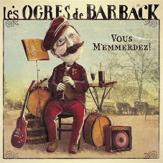
A cœur battant. Les Ogres de Barback. 2014. 126 bpm. Tonalité : Em
Mélange de la version des Ogres et de celle de Groumpf / arrangement « Mimi »

Strum : B Bh .h Bh / B Xh .h Xh

Intro : 1 2 3 4 1 2 3 4
X . X X X . X X

G… Em… D… Am… C…
Tout doucement. Belles escales, Sœurs de bal, Frères de sang. J’ai pris le temps de
D… Bm… G Em D
vivre à cœur battant. Marchand de rêves, le troubadour, porteur de sève
Am C Em Bm
Et don d’amour. J’ai pris le temps d’offrir simplement
G Em D Am C
Cours le monde, Vienne l’instant, heure et seconde, Indifférent. J’ai pris le temps
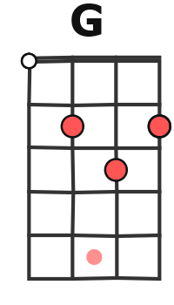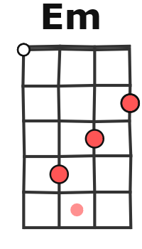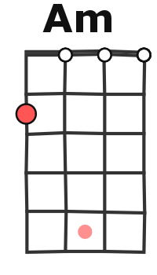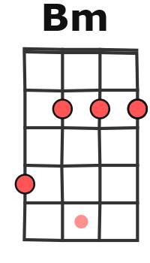
D Bm G Em D
d’avancer cœur au vent Sans faire de drame, Part et sourit, la belle femme
Am C Em Bm
sort de son lit. J’ai pris le temps d’aimer tout simplement
G Em D Am C
Tendres sourires, humeurs de chant peuvent mourir infiniment. J’ai pris le temps
D Bm G Em D
d’écrire à cœur battant En clef de sol, rythme entraînant, Belles paroles,
Am C Em Bm
Teint nonchalant. J’ai pris le temps d’apprendre simplement
G Em D Am C
Morceau de haine, Bout de colère, Bris de poussière, Chaîne sereine. J’ai pris le temps
D Bm G Em D
de lutter cœur au vent. Herbe en fumée, Rouge en bouteille, Chair nacrée
Am C Em Bm
Miel d’abeille. J’ai pris le temps de jouir simplement
G… Em… D… Am… C…
Blues au placard, découragé, Passe l’idée, Vienne l’espoir. J’ai pris le temps de douter
D… Bm… G Em D Am
cœur battant Mer de sable, Regrets et vents Inconfortables, Choix déroutants
C Em Bm
J’ai pris le temps de risquer simplement
G Em D Am C
Aux cœurs joyeux, mille possibles, aux amoureux , Destin flexible J’ai pris le temps d’y croire
D Bm G Em D Am
cœur au vent Aux coins de rue, mettre les voiles, à l’inconnu et aux étoiles
C Em Em Em
à tout ce que l’on vit tout simplement
Em Em D Am C
Tout simplement, Belles escales, Frères de bal, Sœurs de sang J’ai pris le temps de vivre
D Bm C C Bm Em Em…
M. V1
à cœur battant J’ai pris le temps de mourir cœur au vent

